大島児童館の利用について
児童館は子どもたちが自由に利用できる地域のあそび場です。遊戯室では一輪車、卓球、バンパー、バド卓球などで遊ぶことがきます。図書室にはマンガもあり宿題をすることがき、オセロをはじめたくさんのボードゲームもあります。
季節ごとに様々な行事も計画しており、地域の方との交流を深める行事も計画しています。
放課後を忙しく過ごすことが多い今の子どもたちですが、あそびをとおして喜びや時に葛藤を経験し、心身ともに成長をとげます。たまにははゆっくり過ごす癒しの場として、ぜひ児童館をご利用ください。
※来館時の「検温・手洗い・消毒」、並びに使用した遊具等の消毒など行っておりますので、安心してご利用ください。
〇児童館は、子どもさんを預かる施設ではありません。
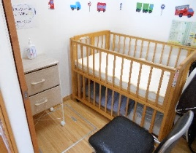
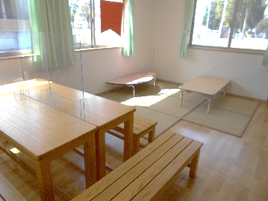
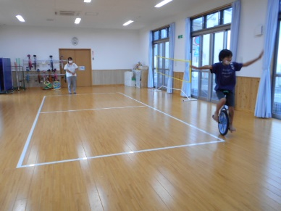
〇好きな時に来て、好きな時に帰る地域のあそび場あることをご了承ください。
授乳室
図書室
「子育て交流ひろば」※利用登録書が必要です
対象：0歳～未就学児 毎週：火・木・金
（上記の曜日以外にも開館日はご利用できます）
・親子講座：10時30分〜12時
・ランチタイム：12時～13時
・自由あそび：13時～14時
授乳室、おむつ交換台、
幼児用トイレがあります
〇『児童館利用登録書』について ※児童館に必ず提出してください
児童館を利用する際には、緊急時の連絡確認のため、毎年度、利用開始までに登録書の提出をお願いしています。連絡先は２つ必要です。記入後、直接児童館へご提出ください。（4月始めに各小学校に配布します）
〇下校途中での児童館利用について (小学生対象)
下校途中で児童館を利用する場合は、「帰宅途中での児童館利用申出書」の提出が必要です。
必ず担任の先生に、下校途中に利用することをお伝えください。
〇昼食利用について (小学生対象)
12時～13時は昼休みのため、帰宅することが原則です。保護者が不在などの理由で昼休みの帰宅が困難な児童のみ、児童館内での昼食を許可しています。希望される方は「昼食確認書」の提出が必要です。

☆「帰宅途中での児童館利用申出書」と「昼食確認書」の用紙は児童館にありますので、必要な方は取りにおいでください。
遊技室
開館時間： 午前10時～午後5時30分
（11月・12月は午前10時～午後5時）
休館日 ： 日曜・祝日・年末年始(12/29～1/3)
利用できる人：0歳～18歳までの幼児ならびに児童生徒（乳幼児は保護者同伴でお願いします）、
子ども会などの児童健全育成を目的とした団体

